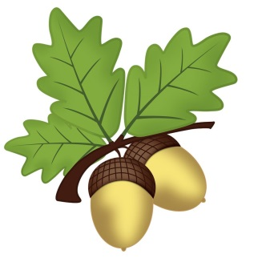**GAZETKA PRZEDSZKOLNA NR 146 „PUCHATEK”**

**DLA DZIECI I RODZICÓW**



**„Jesienna orkiestra”**



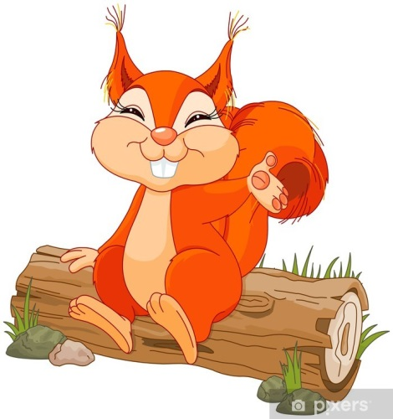Na polanie, w lesie, już pożółkła trawa,  
zaraz się rozpocznie jesienna zabawa.  
Zając dmucha w trąbę, miś na flecie gra,  
mały jeżyk podśpiewuje:  
bum tra - ra - ra - ra,  
bum tra - ra - ra - ra.   
  
  
Wiewióreczka ruda wielki bęben trzyma,  
pod gałęzią sosny głową kiwa ślimak.  
Poszła jesień w taniec, wiatr na liściach gra,   
mały jeżyk podśpiewuje:  
bum tra - ra - ra - ra,  
bum tra - ra - ra - ra.

**PAŹDZIRNIK 2020**

**Przedszkole nr7**

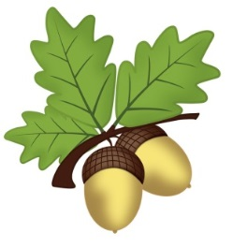**HARMONOGRAM IMPREZ I ŚWIĄT**

**- PAŹDZIERNIK 2020**

**GRUPA I**

**01.10 - Międzynarodowy Dzień Muzyki**

**09.10 - Dzień Drzewa – zabawy badawcze w ogrodzie**

**14.10 – Dzień Edukacji Narodowej.**

**15.10 - Urodziny Kubusia Puchatka – „Jak być dobrym przyjacielem?”**

**16.10 – Dzień Chleba – „Chlebek zajadamy , ale skąd go mamy?”☺**

**28.10- Dzien Animacji – bawimy się , tworzymy i rozwijamy wyobraźnię;**

**GRUPA II**

**01.10** **-** Międzynarodowy Dzień Muzyki

**09.10** **-** Dzień Drzewa – zabawy badawcze w ogrodzie

**14.10** – Święto Edukacji Narodowej

**15.10 -** Urodziny Kubusia Puchatka – „ ***Jak być dobrym przyjacielem?”***

**GRUPA III**

**01.10 - Międzynarodowy Dzień Muzyki**

**09.10 - Dzień Drzewa – zabawy badawcze w ogrodzie**

**14.10 - Dzień Edukacji Narodowej**

**15.10 - Urodziny Kubusia Puchatka – *Jak być dobrym przyjacielem?***

**GRUPA IV – „SOWY”**

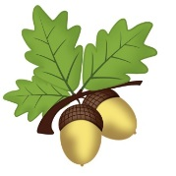**01.10** - Międzynarodowy Dzień Muzyki

**09.10** **-** Dzień Drzewa –zabawy badawcze w ogrodzie

**13.10** - Pasowanie na Ucznia Klasy „0”

**14.10** – Święto Edukacji Narodowej

**15.10 -** Urodziny Kubusia Puchatka – „***Jak być dobrym przyjacielem?”***

**GRUPA IV – „ TYGRYSKI”**

**01.10 - Międzynarodowy Dzień Muzyki**

**09.10 - Dzień Drzewa –zabawy badawcze w ogrodzie**

**13.10 - Pasowanie na Ucznia Klasy „0”**

**14.10 – Święto Edukacji Narodowej**

**15.10 - Urodziny Kubusia Puchatka – „Jak być dobrym przyjacielem?”**

**ZADANIA DO WYKONANIA**

**– DLA MŁODSZEGO I STARSZEGO**

**PRZEDSZKOLAKA.**

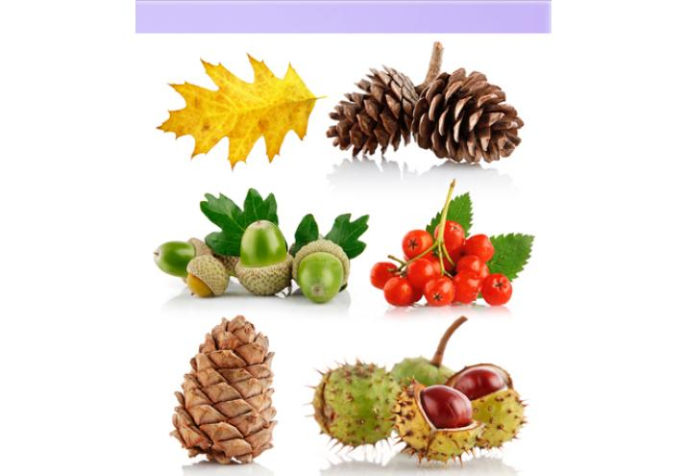

POWIEDZ – jakie skarby jesieni widzisz

na obrazku?

Podziel nazwy na sylaby.

**Może podczas spaceru pozbierasz kasztany , nauczysz się wierszyka**

**i zrobisz kasztankowe ludziki ☺**

|  |
| --- |
| Kasztanki, jesienny wierszyk. Wiersze i piosenki dla dzieci na jesień,  MiastoDzieci.pl**Ludzik z kasztana** |
| **Autor:** [**Bożena Forma**](http://www.rokwprzedszkolu.pl/index.php?k=k0306&id_a=1&idx=F) |

|  |
| --- |
| Kasztany - kasztanowe love - Kreatywnie AktywnieKasztanek, kasztanek, w czapeczce zielonej, spogląda to w jedną, to w drugą stronę.  Znalazły go dzieci, ze sobą zabrały. W przedszkolu zostaniesz kasztanku mały.  Zrobiły z kasztanka ludzika śmiesznego. Ludzik ten wesoło mruga do każdego*.*  Dary jesieni - kolorowanka do wydruku**POKOLORUJ JESIENNY OBRAZEK** |
|  |

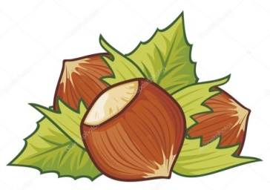**JESIENNE ŁAMIGŁÓWKI**

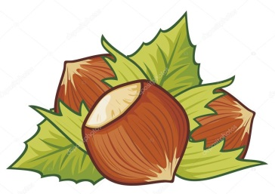 **Które z tych zwierząt lubi orzechy?**

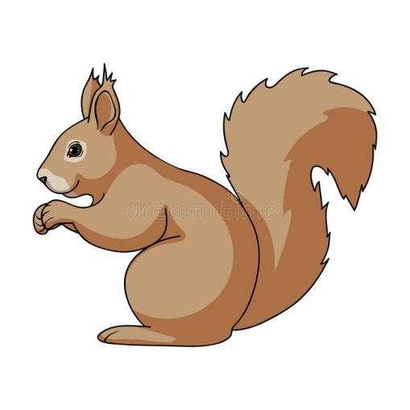



**ZAGADKI Z JESIENNEJ SZUFLADKI**

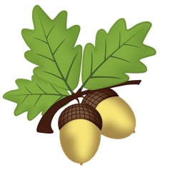

* W lesie go spotkasz i dziwisz się srodze:

bo on ma kapelusz, ale gdzie? Na nodze!

* 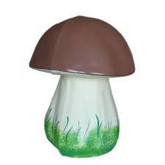Jakie obuwie, do tego służy, żeby nóg nie moczyć nawet w kałuży.



* Co jesienią z dębu spada? Co ze smakiem dzik zajada?
* 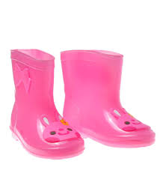Płynie po niebie, znasz ją i wiesz, że gdy jest ciemna,

może być deszcz.

 **KĄCIK**

**JEZYKA ANGIELSKIEGO**

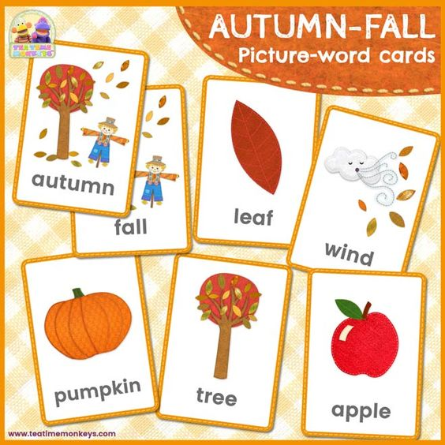

* **Słówka - Autumn Words, Seasons Vocabulary ESL**

[**https://www.youtube.com/watch?v=gtKo5LWZfl8**](https://www.youtube.com/watch?v=gtKo5LWZfl8)

* **Piosenka**

[**https://www.youtube.com/watch?v=A-J17BIxDhk**](https://www.youtube.com/watch?v=A-J17BIxDhk)

* **Utrwalamy słówka związane z jesienią , słuchamy , śpiewamy i liczymy☺ Fall and Autumn Counting Song for Kids - How Many Leaves? - ELF Learning**
* [**https://www.youtube.com/watch?v=GtCiE4aK9QA**](https://www.youtube.com/watch?v=GtCiE4aK9QA)

**NARYSUJ SZLACZKI PO ŚLADZIE**

**– ćwiczenie grafomotoryczne☺**

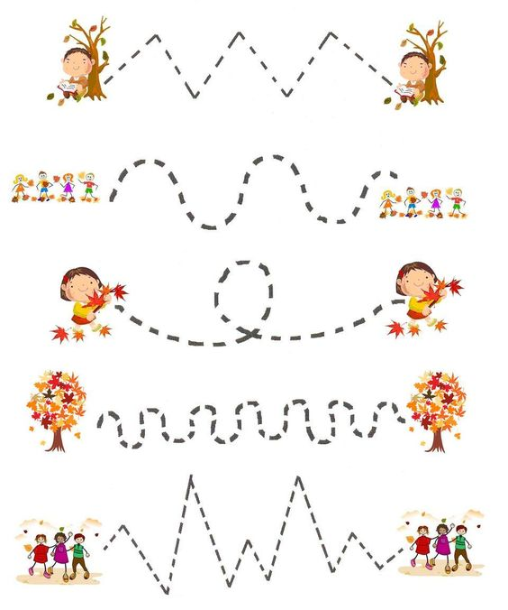

**MATEMATYCZNE PRZYGODY Z WIEWIÓRKĄ**

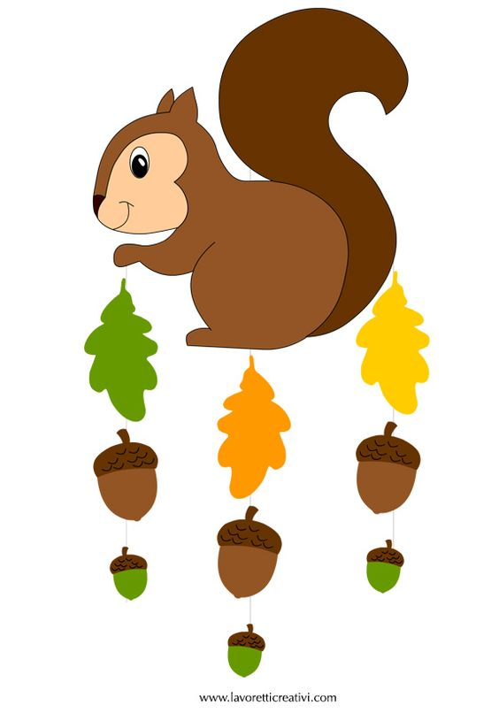

**POLICZ LIŚCIE I ŻOŁEDZIE , ILE JEST LIŚCI A ILE ŻOŁEDZI ,**

**CZEGO JEST WIĘCEJ?**

**CIEKAWOSTKI O WIEWIÓRKACH ☺**

* Wiewiórki maja nieocenione zasługi w sadzeniu drzew, zakopują jedzenie w różnych miejscach i czasami zapominają o swoich skrytkach , a wtedy żołędzie często kiełkują, co skutkuje większą ilością drzew – a tym samym jeszcze większą ilością przysmaków dla wiewiórek.
* Kiedy wiewiórki czują się zagrożone, uciekają w zygzakowaty sposób. To niezwykle użyteczna strategia ucieczki przed jastrzębiami i innymi drapieżnikami.
* Wiewiórki są niesamowitymi stworzeniami, mogą skakać 10 razy wyżej niż własne ciała i obracać kostki o 180 stopni, aby podczas wspinaczki stanąć w dowolnym kierunku.

<https://fajnepodroze.pl/wiewiorki-ciekawostki/>

**W ŚWIECIE EMOCJI**

**– Jak zrozumieć i wspierać swoje dziecko,**

**w myśl zasady lepiej rozumiem, mądrzej kocham.**

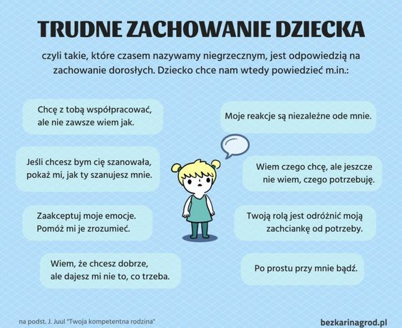

**POLECAMY :))**

**Polecamy książkę psycholog Katarzyny Wnęk – Joniec pt.„ Nie przydeptuj małych skrzydeł”**

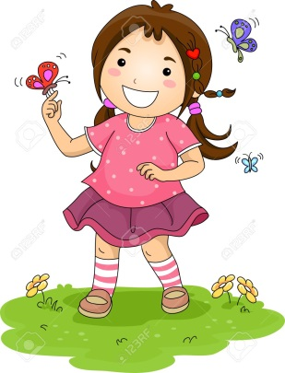

**W PAŻDZIERNIKU URODZINY OBCHODZĄ**



**GR. I** Sara M., Amelia P., Antonina S.



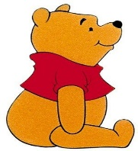

**GR. II** Tomasz K., Marta P.



**GR. III** Oskar G.



**GR. IV** Zuzanna R., Amelia W., Julian W.

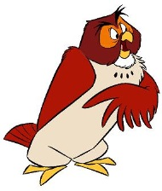

**GR. V** Kacper B., Jakub C., Aleksander K., Milena K., Stanisław K.

**„Ile drzew rośnie w lesie, ile ciężarów siłacz uniesie, ile wagonów uciągnie lokomotywa, ile włosów liczy lwia grzywa, ile ciastek w ciastkarni, a bułek w piekarni, tyle szczęścia i słodyczy w Dniu Urodzin każdy Ci życzy”:)))**

**Redakcja gazetki** **: Maria Siwocha , Beata Sobocka, Elżbieta Recka**